Федеральное государственное бюджетное образовательное учреждение высшего образования
 | «Московский государственный технический университет  имени Н.Э. Баумана»  (национальный исследовательский университет)  (МГТУ им. Н.Э. Баумана)

ФАКУЛЬТЕТ ____ИНФОРМАТИКА И СИСТЕМЫ УПРАВЛЕНИЯ________
КАФЕДРА ______Компьютерные Системы и сети (ИУ6)___________

Отчет
по лабораторной работе № 8
Название лабораторной работы: программирование с использованием классов в С++. Создание контейнеров
Дисциплина: Объектно-ориентированное программирование
Студент гр. ИУ6-21Б __________________ М. С. Давыдов
(Подпись, дата) (И.О. Фамилия)

Преподаватель __________________ О. А. Веселовская
(Подпись, дата) (И.О. Фамилия)

Москва, 2022

Задание: моделировать стек, в качестве элементов которого могут использоваться числа и символы. Операции: добавление элемента, удаление элемента, печать элементов стека. Создать класс-потомок, который содержит процедуру сортировки элементов стека (числа по возрастанию, символы по алфавиту). Тестировать полученную модель. Примечание: сначала реализовать и отладить структуру данных как класс, после чего преобразовать класс в шаблон.
В отчете представить диаграмму классов и обосновать выбранную структуру представления данных.

Проект программы:

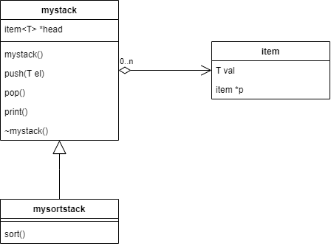

Текст программы:

main.cpp

#include <QTextStream>
#include <iostream>
#include <algorithm>

#include "mystack.h"

using namespace Qt;

int main()
{
QTextStream in(stdin);
QTextStream out(stdout);

mystack<char> charStack;
mystack<int> intStack;

charStack.push('a');
charStack.push('b');
charStack.push('c');
out << "Stack of chars: " << endl;
charStack.print();
out << endl;

intStack.push(12);
intStack.push(4);
intStack.push(1002);
out << "Stack of integers: " << endl;
intStack.print();
out << endl;

mysortstack<char> charSortStack;
mysortstack<int> intSortStack;

charSortStack.push('a');
charSortStack.push('b');
charSortStack.push('c');
out << "Stack of chars before sort: " << endl;
charSortStack.print();
charSortStack.sort();
out << "Stack of chars after sort: " << endl;
charSortStack.print();
out << endl;

intSortStack.push(12);
intSortStack.push(4);
intSortStack.push(1002);
out << "Stack of chars before sort: " << endl;
intSortStack.print();
intSortStack.sort();
out << "Stack of chars after sort: " << endl;
intSortStack.print();
}

mystack.h

#ifndef MYSTACK_H
#define MYSTACK_H

#include <iostream>

template <class T>
struct item{
T val;
item *p;
};

template <class T>
class mystack {
protected:
item<T> *head;
public:
mystack() {
head = new item<T>;
head->val = 0;
head->p = nullptr;
}
void push(T el) {
item<T> *tmp = new item<T>;
tmp->p = head;
tmp->val = el;
head = tmp;
}
void pop() {
item<T> *tmp = head->p;
delete head;
head = tmp;
}
void print() {
item<T> *i = head;
while(i->p != nullptr) {
std::cout << i->val << ' ';
i = i->p;
}
std::cout << std::endl;
}
~mystack() {
item<T> *i = head;
item<T> *tmp;
while(i != nullptr) {
tmp = i;
i = i->p;
delete tmp;
}
}
};

template <class T>
class mysortstack : public mystack<T> {
public:
void sort() {
bool isSwap = true;
while (isSwap) {
isSwap = false;
item<T> *i = mystack<T>::head;
while(i->p->p != nullptr) {
if(i->val > i->p->val) {
T tmp = i->val;
i->val = i->p->val;
i->p->val = tmp;
isSwap = true;
}
i = i->p;
}
}
}
};

#endif // MYSTACK_H

Пример работы программы:

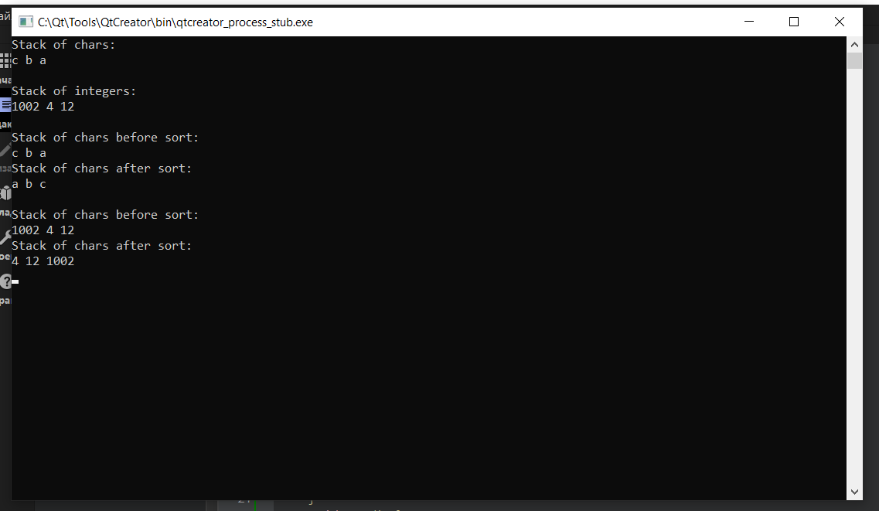

Вывод: мы изучили создание контейнеров с помощью шаблонов классов на языке C++.

